AOLME PROJECT - LEVEL 1- SESSION 5- 2019

**AOLME Project/Proyecto AOLME**

**Session 5/Sesión 5**

**Tu nombre / Your Name: __________________________**

**Nombre de tu Compañera/o / Your partner’s name: ____________________**

**5.2. Card: Using Coordinates in Black & White Images./ Tarjeta 5.2: Usando Coordenadas en Imágenes en Blanco y Negro**

**TASK 5.2.1:** Create a figure by filling in complete squares with black. / **TASK 5.2.1:** Crea una figura rellenando cuadros completos con color negro.

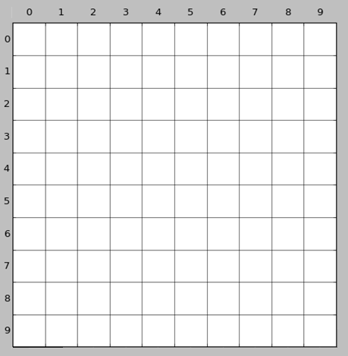

AOLME PROJECT - LEVEL 1- SESSION 5- 2019

***TASK 5.2.3:*** *En la cuadrícula de abajo de 10 por 10, rellena con color negro los cuadros que te diga tu compañera/o. Pon atención al Código que te da, así podrás reproducir sin ver la imagen que ella/él hizo. Cuando termines, compara tu imagen con la que hizo tu compañero/a. ¿Qué notas? Luego, tú dile los códigos de tu imagen a tu compañera/o a ver qué pasa.*

***TASK 5.2.3:*** *In the 10x10 grid below, fill in with black color the squares that your partner tells you. Pay close attention to the code given, so you can reproduce the image that your peer created. When you are done, compare your image with your partner’s. What do you notice? Then, you share your image codes with your peer, let’s see how it goes.*

